HƯỚNG DẪN THAM DỰ
FPGA Extended Contest 2026
Watchdog Monitor (TPS3431) + UART Configuration
Platform: Kiwi 1P5 Board (Gowin GW1N-UV1P5)
OneKiwi Technology · Phiên bản 2.0 · Tháng 3/2026

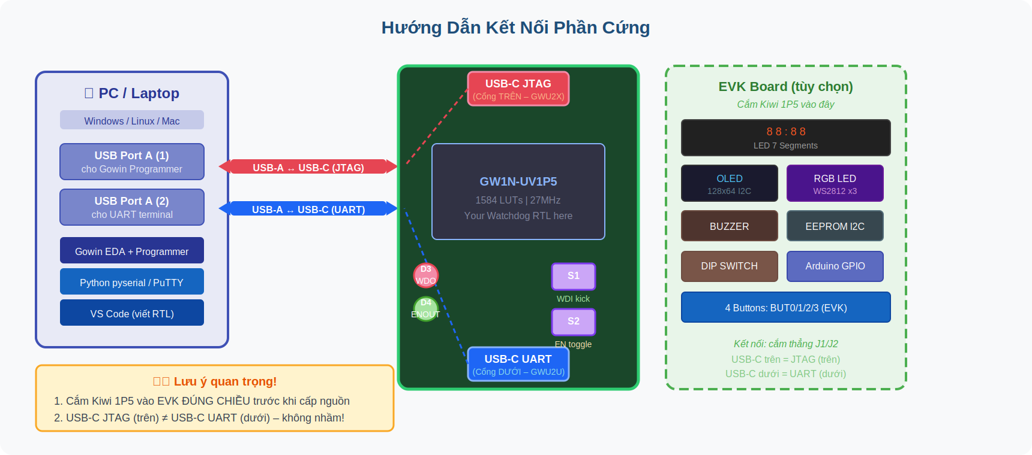
Hình 1 – Tổng quan kết nối phần cứng Kiwi 1P5 + PC

1. Tổng Quan Bài Thi & Phần Cứng
Bài thi yêu cầu thiết kế một khối RTL (Verilog/SystemVerilog) mô phỏng chức năng IC Watchdog TPS3431 của Texas Instruments, chạy trực tiếp trên bo mạch Kiwi 1P5 của OneKiwi Technology. Ngoài phần logic watchdog, thiết kế phải hỗ trợ cấu hình runtime các tham số thời gian qua giao tiếp UART.

1.1 Thông Số Kỹ Thuật Kiwi 1P5

Thông số | Giá trị
FPGA chip | Gowin GW1N-UV1P5QN48 (LittleBee family)
Logic resources | 1,584 LUTs (Logic Modules)
On-chip memory | Integrated NOR Flash
System clock | 27 MHz crystal (X3, IOL6A – pin 4)
Debug interface | Onboard GWU2X USB-JTAG (cổng USB-C trên)
UART interface | Onboard GWU2U USB-UART (cổng USB-C dưới)
Buttons | S1 = IOR1B (pin 35, WDI), S2 = IOR1A (pin 36, EN)
LEDs | D3 = IOR17A (pin 27, WDO), D4 = IOR15B (pin 28, ENOUT)
Power | 5V USB-C → TLV62569 → 3.3V / max 300mA
Package | QFN48, 7×7mm
Nguồn tài liệu | onekiwi.com.vn/products/kiwi-1p5-fpga-board/

1.2 Sơ Đồ Chân (Pinout)
Dựa trên schematic kiwi-1p5-schematic.pdf (v1.1, KiCad), các chân quan trọng cho bài thi được ánh xạ như sau:

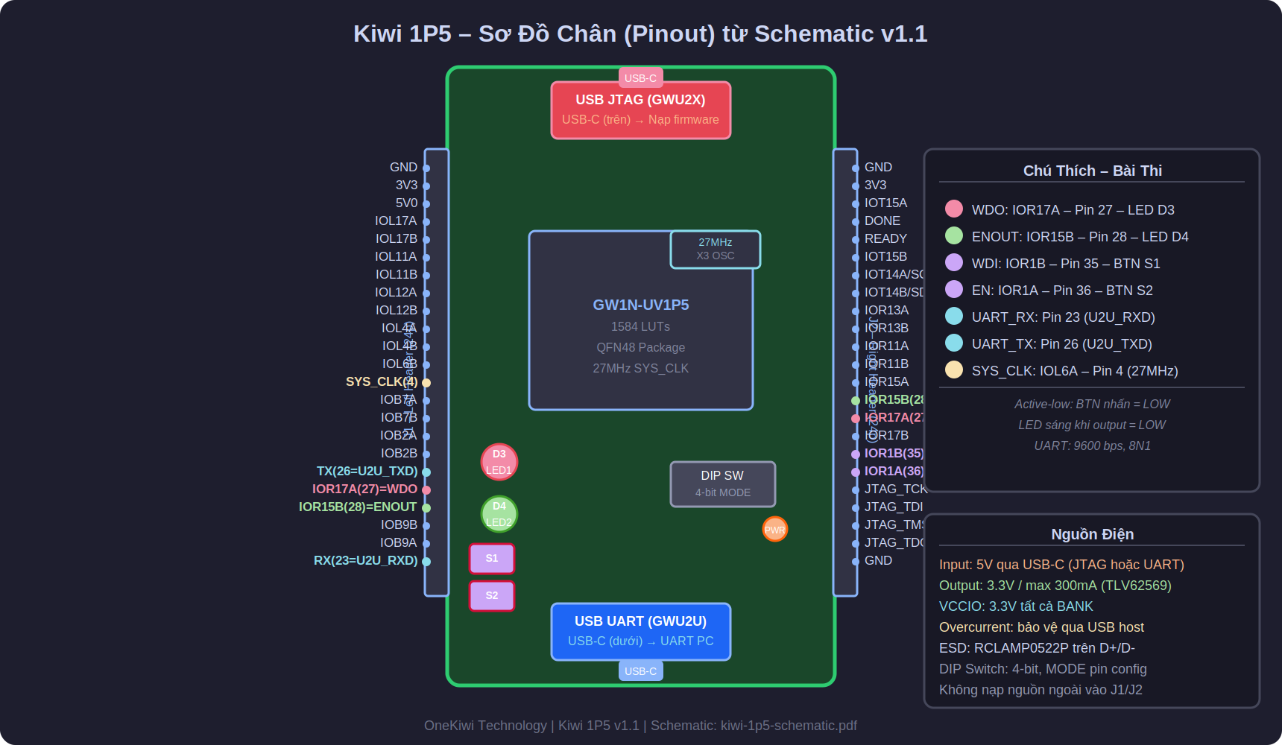
Hình 2 – Pinout Kiwi 1P5 từ schematic v1.1 (các chân quan trọng cho bài thi được tô màu)

1.3 Mapping Chân Cho Bài Thi

Chức năng | Board resource | Net/IO | Pin số | Ghi chú
WDI (kick) | Button S1 | IOR1B | 35 | Active-low, debounce 10ms
EN | Button S2 | IOR1A | 36 | Active-low
WDO (fault) | LED D3 | IOR17A | 27 | LED sáng = WDO assert (low)
ENOUT | LED D4 | IOR15B | 28 | LED sáng = watchdog đang chạy
SYS_CLK | Crystal X3 27MHz | IOL6A | 4 | Input clock cho PLL
UART_RX | GWU2U USB-UART | U2U_RXD | 23 | Nhận lệnh từ PC (9600 bps)
UART_TX | GWU2U USB-UART | U2U_TXD | 26 | Gửi response về PC (9600 bps)

⚠ Các chân JTAG (TCK=45, TDI=47, TMS=44, TDO=48) và JTAGSEL_N/RECONFIG_N không được dùng làm GPIO thông thường theo đề bài.

1.4 Tiêu Chí Chấm Điểm

Hạng mục | Trọng số | Yêu cầu cụ thể
Watchdog FSM + timing | 50% | Đáp ứng đầy đủ Section 4 của đề bài
UART + register map | 25% | R/W ổn định, checksum XOR, ACK response
Testbench | 15% | Tối thiểu 5 test case, có waveform
Code & documentation | 10% | Coding style sạch, README rõ ràng, dễ build

2. Cài Đặt Phần Mềm
Phần này hướng dẫn cài đặt toàn bộ công cụ cần thiết từ đầu. Tổng thời gian cài đặt ước tính: 30–60 phút tùy tốc độ mạng.

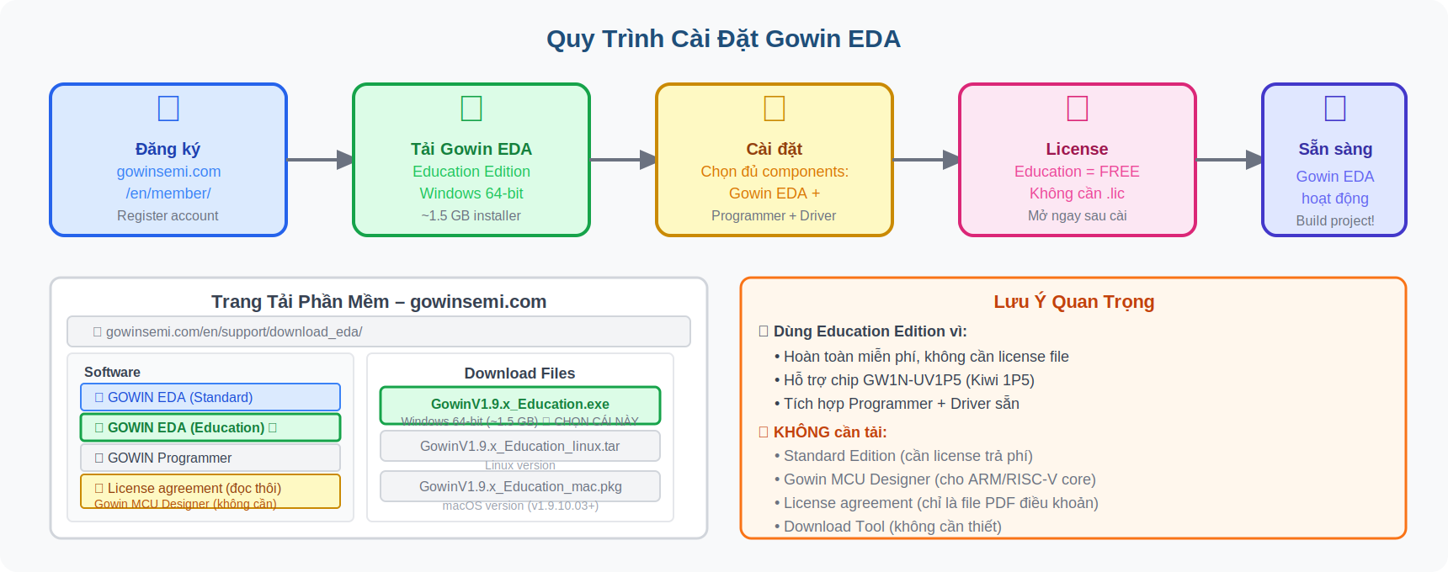
Hình 3 – Quy trình cài đặt Gowin EDA và phân biệt các phiên bản

2.1 Gowin EDA – Phần Mềm Tổng Hợp FPGA (Bắt Buộc)
Gowin EDA là IDE chính thức dùng để viết constraint, tổng hợp (synthesize), place & route, tạo bitstream và nạp lên board. Phiên bản Education hoàn toàn miễn phí và đủ cho bài thi này.

Bước 1 – Đăng Ký Tài Khoản
- Truy cập:
→ https://www.gowinsemi.com/en/member/
- Chọn Register, điền email, tên, tổ chức (ghi Student/University)
- Xác nhận email, đăng nhập

Tài khoản cũng dùng để tải tài liệu kỹ thuật datasheet, user guide trên gowinsemi.com.

Bước 2 – Tải Gowin EDA Education Edition
- Sau khi đăng nhập, truy cập trang tải:
→ https://www.gowinsemi.com/en/support/download_eda/
- Trong menu bên trái, chọn: Software → GOWIN EDA (Education)
- Tải file Windows 64-bit: GowinV1.9.x_Education.exe (khoảng 1.5 GB)

⚠ KHÔNG tải Standard Edition (cần license trả phí) và KHÔNG tải Gowin MCU Designer (dùng cho ARM/RISC-V core, không phải RTL FPGA).

Bước 3 – Cài Đặt
- Chạy file .exe, chọn Next qua các bước
- Màn hình Select Components: tích chọn ĐỦ 3 mục: Gowin + Programmer + Driver
- Chọn thư mục cài (ví dụ: C:\Gowin\EDA)
- Hoàn tất, khởi động lại máy nếu được yêu cầu

Education Edition không cần license file. Mở Gowin EDA ngay sau cài là sử dụng được.

Bước 4 – Kiểm Tra Cài Đặt Thành Công
Mở Gowin EDA → Help → About. Nếu thấy version hiển thị (ví dụ V1.9.10.03) là thành công.

2.2 Cài Đặt Driver USB-JTAG
Driver này cần thiết để Gowin Programmer nhận dạng board Kiwi 1P5 qua USB.

- Kết nối Kiwi 1P5 vào PC qua USB-C cổng JTAG (cổng trên)
- Windows sẽ tự nhận và cài driver từ Gowin EDA. Nếu không: vào Device Manager → Unknown Device → Update Driver → Browse → chọn thư mục C:\Gowin\EDA\Programmer\driver\
- Sau khi cài, Device Manager sẽ hiện Gowin USB-JTAG-Cable hoặc tên tương tự

⚠ Nếu dùng cổng UART thay vì JTAG để nạp, sẽ không nhận được board. USB-C JTAG (trên) dùng để nạp, USB-C UART (dưới) dùng để test UART.

2.3 VS Code + Extension Verilog
- Tải VS Code:
→ https://code.visualstudio.com/
- Mở VS Code → Ctrl+Shift+X (Extensions) → tìm 'Verilog HDL' → Install
- Tùy chọn: cài thêm extension 'TerosHDL' để có tính năng xem sơ đồ RTL

2.4 Icarus Verilog + GTKWave (Simulation)

Windows
- Tải Icarus Verilog tại:
→ https://bleyer.org/icarus/ → chọn bản Windows installer mới nhất
- GTKWave được đi kèm trong gói installer. Cài đặt bình thường
- Kiểm tra bằng cách mở CMD và gõ: iverilog -v

Ubuntu/Debian
sudo apt update && sudo apt install iverilog gtkwave

2.5 Python + pyserial (Test UART)
- Tải Python 3.8+:
→ https://www.python.org/downloads/
- Cài thư viện serial:
pip install pyserial

2.6 PuTTY – Terminal UART (Tùy Chọn)
- Tải PuTTY:
→ https://www.putty.org/
- Dùng để mở port UART thủ công: Connection type = Serial, Speed = 9600, Data bits = 8, Parity = None, Stop bits = 1

3. Hướng Dẫn Sử Dụng Phần Cứng

3.1 Kết Nối Board Kiwi 1P5 Standalone (Không có EVK)
Đây là cấu hình tối thiểu cho bài thi, chỉ dùng board Kiwi 1P5:

- Cắm cáp USB-A to USB-C vào cổng JTAG (cổng trên – màu đỏ trong hình)
- PC nhận nguồn 5V qua USB và nhận ra thiết bị JTAG
- Cắm thêm cáp USB-A to USB-C vào cổng UART (cổng dưới – màu xanh)
- Trên PC: kiểm tra Device Manager → Ports (COM & LPT) → note lại tên cổng COM (ví dụ COM3, COM4)

⚠ Hai cổng USB-C trên Kiwi 1P5 khác nhau hoàn toàn! JTAG (trên) = nạp firmware. UART (dưới) = giao tiếp serial. Cắm nhầm sẽ không nạp được hoặc không giao tiếp được.

3.2 Kết Nối Board Kiwi 1P5 + EVK (Khuyến Nghị)
Dùng thêm EVK board giúp có thêm LED 7 đoạn, OLED, RGB LED, buzzer, nhiều nút nhấn hơn để demo đầy đủ.

- ĐẶT Kiwi 1P5 XUỐNG NGANG với EVK để xác định chiều
- USB-C JTAG của Kiwi 1P5 phải nằm ở PHÍA TRÊN khi cắm vào EVK
- USB-C UART của Kiwi 1P5 phải nằm ở PHÍA DƯỚI
- Cắm thẳng header J1/J2 của Kiwi 1P5 vào CN2 của EVK
- Sau khi căn chỉnh đúng chiều, ấn nhẹ để cắm vào
- Cấp nguồn qua USB-C JTAG hoặc USB-C UART trên Kiwi 1P5

⚠ KHÔNG cấp nguồn vào pin 5V0 của J1/J2 header. Nguồn chỉ đi vào qua cổng USB-C. Cắm ngược chiều sẽ làm hỏng board.

3.3 DIP Switch – Chế Độ Nạp
Board Kiwi 1P5 có 4 DIP switch dùng để cấu hình MODE pin của FPGA. Với Gowin Programmer qua JTAG, giữ DIP switch ở trạng thái mặc định (ON-ON-OFF-OFF hoặc theo tài liệu Gowin UG290E).

DIP SW | Trạng thái | Chức năng
SW1 | ON (default) | Internal Flash mode
SW2 | ON (default) | JTAG programming enabled
SW3 | OFF | Reserved
SW4 | OFF | Reserved

Khi dùng Gowin Programmer qua JTAG, không cần thay đổi DIP switch. Chỉ cần thay đổi khi boot từ external SPI flash.

3.4 LED và Nút Nhấn – Cách Hoạt Động
Dựa trên schematic (gw1n.kicad_sch, trang 3/4):

Thành phần | Chân FPGA | Điện trở | Hành vi
LED D3 (đỏ) = WDO | IOR17A, pin 27 | R11 330Ω → GND | Output LOW → LED SÁNG (fault)
LED D4 (xanh) = ENOUT | IOR15B, pin 28 | R12 330Ω → GND | Output LOW → LED SÁNG (EN active)
Button S1 = WDI | IOR1B, pin 35 | R18 100K pull-up 3V3 | Nhấn = LOW, thả = HIGH (active-low)
Button S2 = EN | IOR1A, pin 36 | R19 100K pull-up 3V3 | Nhấn = LOW, thả = HIGH (active-low)

LED sáng khi FPGA output = LOW (active-low theo schematic). Trong RTL:
// LED D3: sáng khi WDO fault (wdo_n = 0)
assign wdo_led = ~wdo_n; // output LOW khi fault

// Hoặc giữ nguyên active-low:
assign wdo_led_n = wdo_n; // LED sáng khi wdo_n=0

3.5 Xác Định Cổng COM trên Windows
- Mở Device Manager (Win+X → Device Manager)
- Kết nối USB-C UART (cổng dưới) vào PC
- Xem mục Ports (COM & LPT) → sẽ thấy thêm 1 cổng mới, ví dụ: USB Serial Device (COM4)
- Note lại số COM này để dùng trong Python/PuTTY

# Kiểm tra port trong Python
import serial.tools.list_ports
for p in serial.tools.list_ports.comports():
print(p.device, p.description)
# Output ví dụ: COM4 USB Serial Device (COM4)

4. Quy Trình Thực Hiện RTL
Quy trình gồm 6 bước tuần tự. Không nên bỏ qua bước simulation vì sẽ rất khó debug trên board thực.

Bước | Tên | Công cụ | Kết quả
① | Viết RTL Verilog | VS Code | Các file .v hoàn chỉnh
② | Viết & chạy Testbench | Icarus Verilog + GTKWave | Waveform xác nhận logic đúng
③ | Tạo project Gowin EDA | Gowin EDA | Project file .gprj
④ | Synthesize + P&R | Gowin EDA | Báo cáo timing, file .fs
⑤ | Nạp lên board | Gowin Programmer | Bitstream chạy trên FPGA
⑥ | Test UART từ PC | Python / PuTTY | Xác nhận register R/W, kick

4.1 Cấu Trúc Project
watchdog_project/
├── rtl/
│ ├── top.v # Top-level module
│ ├── watchdog_core.v # FSM chính (IDLE/ARMING/RUNNING/FAULT)
│ ├── uart_rx.v # UART RX 9600 8N1
│ ├── uart_tx.v # UART TX 9600 8N1
│ ├── uart_frame_parser.v # Decode frame + XOR checksum
│ ├── regfile.v # Register file (CTRL/tWD/tRST/arm_delay/STATUS)
│ └── sync_debounce.v # 2-FF sync + debounce nút nhấn
├── tb/
│ └── tb_watchdog.v # Testbench (5 test cases)
├── constraints/
│ └── kiwi1p5.cst # Pin constraints
├── gowin/
│ └── watchdog.gprj # Gowin EDA project file
└── README.md

4.2 Sơ Đồ Khối RTL

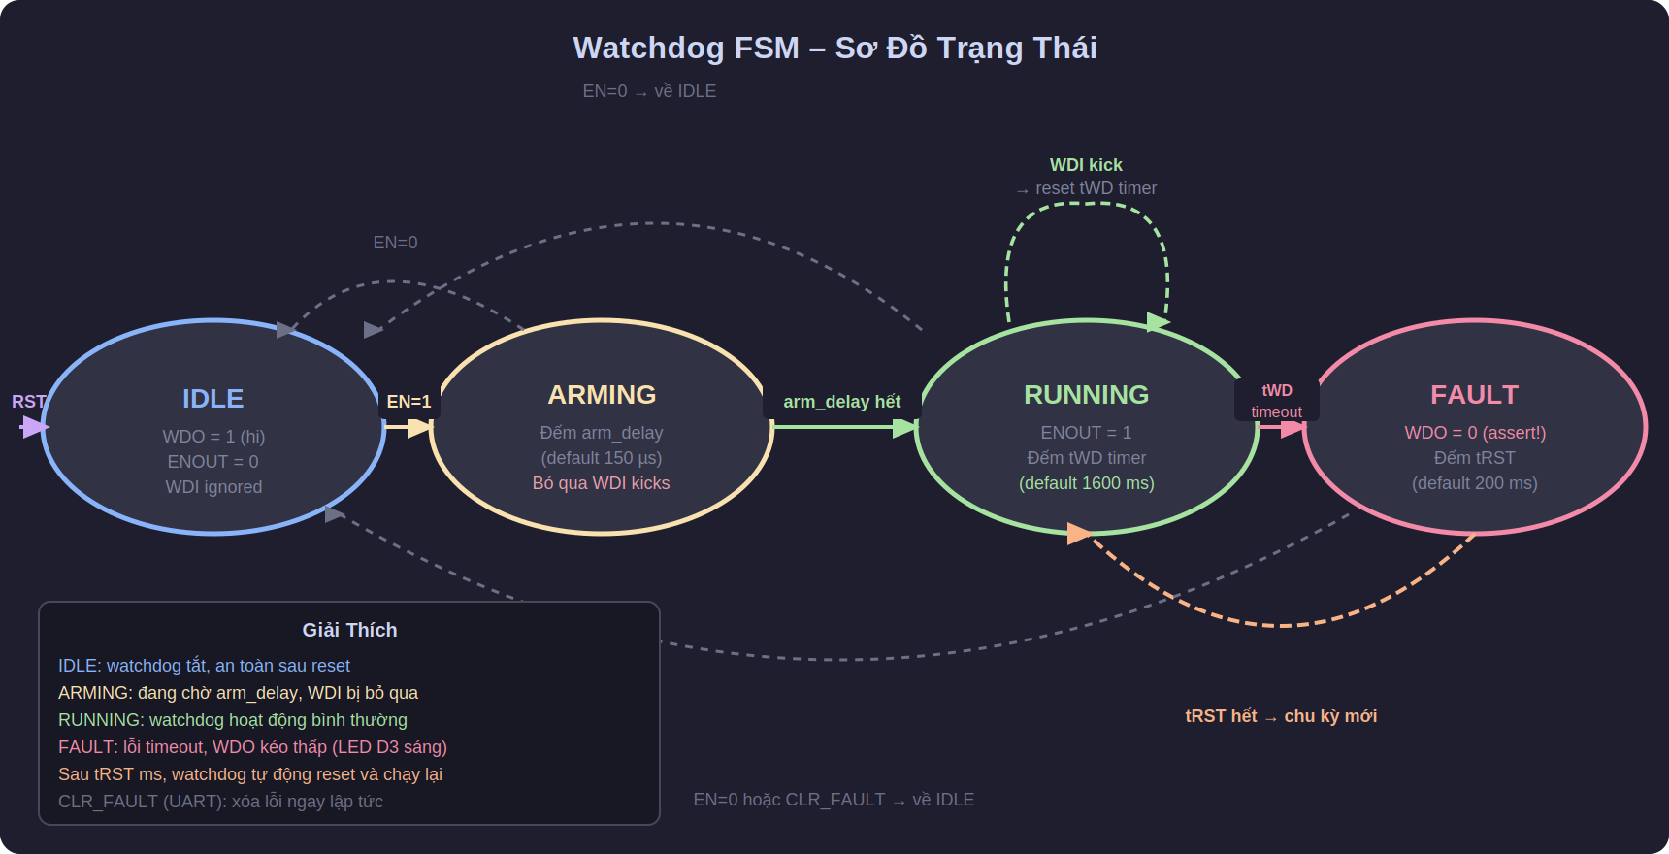
Hình 4 – Sơ đồ trạng thái FSM watchdog core (4 states)

4.3 Timing Diagram

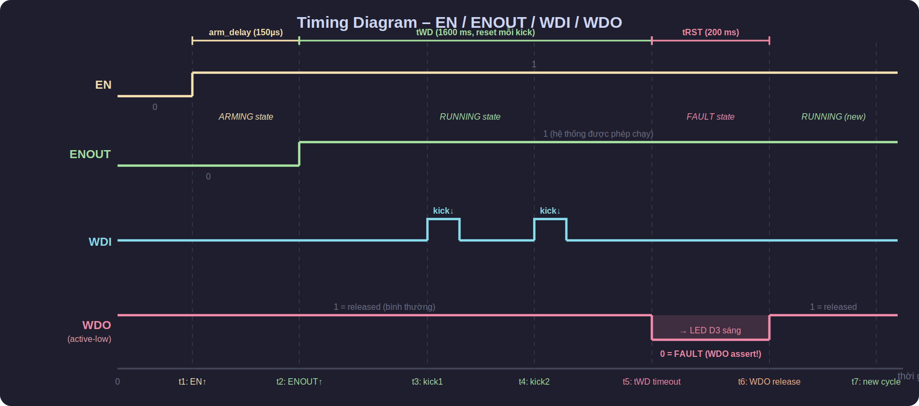
Hình 5 – Timing diagram EN/ENOUT/WDI/WDO theo đề bài

4.4 Tạo Project Trong Gowin EDA
- Mở Gowin EDA → File → New Project
- Project Type: FPGA Design Project
- Nhập tên project, chọn thư mục
- Select Device: tìm GW1N-UV1P5QN48XC7/I6 (black PCB) hoặc XFC7/I6 (green PCB)
- Project → Add Files → chọn tất cả file .v trong thư mục rtl/
- Project → Add Files → chọn file kiwi1p5.cst
- Set top module: chuột phải top.v → Set As Top Module

Chip ID: kiểm tra màu PCB board. Black PCB = GW1NUV1P5QN48XC7/I6 (Gowin GW1N-UV1P5QN48XFC7/I6 trên site). Xem mục Specifications tại onekiwi.com.vn/products/kiwi-1p5-fpga-board/

4.5 File Constraints (.cst)
Khai báo mapping chân từ RTL signal name sang FPGA pin number:
// ============================================================
// kiwi1p5.cst – Pin Constraints cho bài thi Watchdog Monitor
// Dựa trên kiwi-1p5-schematic.pdf v1.1
// ============================================================

// Clock 27MHz (IOL6A = pin 4)
IO_LOC "clk" 4;
IO_PORT "clk" PULL_MODE=NONE IO_TYPE=LVCMOS33;

// Button S1 = WDI kick (IOR1B = pin 35, active-low, pull-up sẵn trên board)
IO_LOC "wdi_n" 35;
IO_PORT "wdi_n" PULL_MODE=UP IO_TYPE=LVCMOS33;

// Button S2 = EN (IOR1A = pin 36, active-low, pull-up sẵn trên board)
IO_LOC "en_n" 36;
IO_PORT "en_n" PULL_MODE=UP IO_TYPE=LVCMOS33;

// LED D3 = WDO fault indicator (IOR17A = pin 27)
IO_LOC "wdo_led_n" 27;
IO_PORT "wdo_led_n" PULL_MODE=NONE IO_TYPE=LVCMOS33;

// LED D4 = ENOUT indicator (IOR15B = pin 28)
IO_LOC "enout_led_n" 28;
IO_PORT "enout_led_n" PULL_MODE=NONE IO_TYPE=LVCMOS33;

// UART RX (U2U_RXD = pin 23)
IO_LOC "uart_rx" 23;
IO_PORT "uart_rx" PULL_MODE=UP IO_TYPE=LVCMOS33;

// UART TX (U2U_TXD = pin 26)
IO_LOC "uart_tx" 26;
IO_PORT "uart_tx" PULL_MODE=NONE IO_TYPE=LVCMOS33;

4.6 Synthesize và Place & Route
- Flow → Synthesize → chờ xong, kiểm tra log trong tab Synthesis
- Flow → Place & Route → chờ xong, xem Timing Report
- Nếu có timing violation: kiểm tra counter width, clock frequency
- Flow → Generate Bitstream → tạo file .fs trong thư mục impl/pnr/

⚠ Counter 32-bit cho tWD/tRST cần nhiều cycles. Đảm bảo không có combinatorial loop trong FSM.

4.7 Nạp Bitstream Lên Board
- Kết nối USB-C JTAG (cổng trên) vào PC
- Mở Gowin Programmer: Tools → Programmer
- Click Scan Device → board sẽ hiện GW1N-UV1P5
- Double-click để configure: chọn Operation = SRAM Program (tạm thời) hoặc Flash Program (lưu sau khi tắt nguồn)
- Browse → chọn file .fs → Program/Verify
- Đèn DONE trên board sẽ sáng nếu nạp thành công

Dùng SRAM Program để test nhanh vì nạp nhanh hơn Flash. Khi xong mới dùng Flash Program để lưu lại.

5. UART – Giao Thức và Test

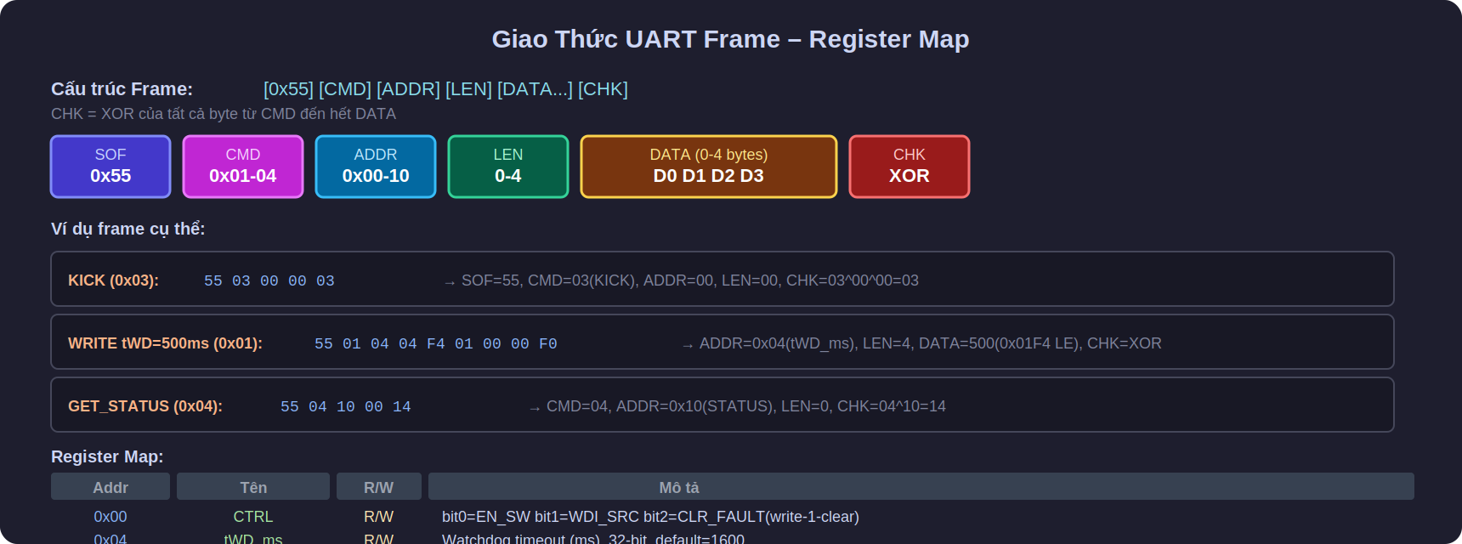
Hình 6 – Cấu trúc frame UART và register map

5.1 Cấu Hình UART
Tham số | Giá trị
Baud rate | 9600 bps
Data bits | 8
Parity | None
Stop bits | 1
Frame format | [0x55][CMD][ADDR][LEN][DATA...][CHK]
Checksum | XOR của tất cả byte từ CMD đến hết DATA

5.2 Register Map

Addr | Tên | R/W | Width | Mô tả
0x00 | CTRL | R/W | 32 bit | bit0=EN_SW bit1=WDI_SRC bit2=CLR_FAULT(w1c)
0x04 | tWD_ms | R/W | 32 bit | Watchdog timeout (ms), default=1600
0x08 | tRST_ms | R/W | 32 bit | WDO hold time khi fault (ms), default=200
0x0C | arm_delay_us | R/W | 16 bit | Bỏ qua WDI sau khi EN=1 (µs), default=150
0x10 | STATUS | R | 32 bit | bit0=EN_EFF bit1=FAULT bit2=ENOUT bit3=WDO bit4=KICK_SRC

5.3 Script Python Test
import serial, time

# Đổi 'COM4' thành cổng COM thực tế trên máy bạn
ser = serial.Serial('COM4', 9600, timeout=1)
time.sleep(0.5) # Đợi board ổn định

def xor_chk(data_list):
chk = 0
for b in data_list: chk ^= b
return chk

def send_frame(cmd, addr, data_bytes):
payload = [cmd, addr, len(data_bytes)] + list(data_bytes)
chk = xor_chk(payload)
frame = bytes([0x55] + payload + [chk])
ser.write(frame)
resp = ser.read(8)
return resp

def write_reg(addr, val_32):
data = [(val_32 >> (8*i)) & 0xFF for i in range(4)]
r = send_frame(0x01, addr, data)
print(f'WRITE 0x{addr:02X}={val_32} -> {r.hex()}')

def read_reg(addr):
r = send_frame(0x02, addr, [])
print(f'READ 0x{addr:02X} -> {r.hex()}')
return r

def kick():
r = send_frame(0x03, 0x00, [])
print(f'KICK -> {r.hex()}')

def get_status():
r = send_frame(0x04, 0x10, [])
print(f'STATUS-> {r.hex()}')

# === TEST CASES ===
# 1. Đặt tWD = 500ms để test nhanh hơn
write_reg(0x04, 500)

# 2. Bật EN qua UART (EN_SW bit0 của CTRL)
write_reg(0x00, 0x01) # EN_SW = 1

# 3. Kick watchdog
kick()

# 4. Đọc STATUS
get_status()

# 5. Để timeout (không kick 500ms) rồi xem WDO
time.sleep(0.7)
get_status() # Kỳ vọng: FAULT_ACTIVE=1, WDO=0

# 6. CLR_FAULT
write_reg(0x00, 0x05) # EN_SW=1, CLR_FAULT=1

ser.close()

6. Code Mẫu RTL

6.1 sync_debounce.v
module sync_debounce #(
parameter CLK_HZ = 27_000_000,
parameter DEBOUNCE_MS = 10
) (
input wire clk, rst_n,
input wire btn_n, // Active-low từ board
output reg btn_clean, // 1 = đang nhấn (sau debounce)
output reg btn_fall // Pulse 1 clock khi falling edge
);
localparam CNT_MAX = CLK_HZ / 1000 * DEBOUNCE_MS;
reg [1:0] sync_ff;
reg [$clog2(CNT_MAX+1)-1:0] cnt;
reg prev;
wire btn_sync = ~sync_ff[1]; // Đảo vì active-low

always @(posedge clk or negedge rst_n)
if (!rst_n) sync_ff <= 2'b00;
else sync_ff <= {sync_ff[0], btn_n};

always @(posedge clk or negedge rst_n) begin
if (!rst_n) begin cnt <= 0; prev <= 0; btn_clean <= 0; btn_fall <= 0;
end else begin
btn_fall <= 0;
if (btn_sync !== prev) begin
cnt <= cnt + 1;
if (cnt >= CNT_MAX-1) begin
prev <= btn_sync;
btn_clean <= btn_sync;
btn_fall <= (~btn_sync); // falling = released → 0
cnt <= 0;
end
end else cnt <= 0;
end
end
endmodule

6.2 watchdog_core.v – FSM Chính
module watchdog_core #(
parameter CLK_HZ = 27_000_000
) (
input wire clk, rst_n,
input wire en, // Enable (active-high, sau debounce)
input wire kick, // Falling edge từ WDI button
input wire uart_kick, // Kick từ UART CMD 0x03
input wire clr_fault, // CLR_FAULT bit từ CTRL register
input wire [31:0] twd_ms, // Watchdog timeout (ms)
input wire [31:0] trst_ms, // WDO hold time (ms)
input wire [15:0] arm_delay_us, // Arm delay (µs)
output reg wdo_n, // WDO active-low
output reg enout, // ENOUT
output reg fault_active // Status flag
);
localparam CYC_PER_MS = CLK_HZ / 1000;
localparam CYC_PER_US = CLK_HZ / 1_000_000;
localparam [1:0] IDLE=0, ARMING=1, RUNNING=2, FAULT=3;

reg [1:0] state;
reg [31:0] timer;
wire any_kick = kick | uart_kick;

always @(posedge clk or negedge rst_n) begin
if (!rst_n) begin
state<=IDLE; timer<=0; wdo_n<=1; enout<=0; fault_active<=0;
end else case (state)
IDLE: begin
wdo_n<=1; enout<=0; fault_active<=0;
if (en) begin state<=ARMING; timer<=arm_delay_us*CYC_PER_US; end
end
ARMING: begin // Bỏ qua WDI trong arm_delay
if (!en) state<=IDLE;
else if (timer>0) timer<=timer-1;
else begin state<=RUNNING; timer<=twd_ms*CYC_PER_MS; enout<=1; end
end
RUNNING: begin
if (!en) begin state<=IDLE; enout<=0; end
else if (any_kick) timer<=twd_ms*CYC_PER_MS; // Reset timer
else if (timer>0) timer<=timer-1;
else begin // TIMEOUT!
state<=FAULT; wdo_n<=0; fault_active<=1;
timer<=trst_ms*CYC_PER_MS;
end
end
FAULT: begin
if (clr_fault || !en) begin
wdo_n<=1; fault_active<=0;
if (en) begin state<=RUNNING; timer<=twd_ms*CYC_PER_MS; end
else begin state<=IDLE; enout<=0; end
end else if (timer>0) timer<=timer-1;
else begin // tRST hết, bắt đầu chu kỳ mới
state<=RUNNING; wdo_n<=1; fault_active<=0;
timer<=twd_ms*CYC_PER_MS;
end
end
endcase
end
endmodule

6.3 uart_rx.v – Nhận UART 9600 8N1
module uart_rx #(
parameter CLK_HZ = 27_000_000,
parameter BAUD = 9600
) (
input wire clk, rst_n, rxd,
output reg [7:0] data,
output reg valid // 1-clock pulse khi nhận xong 1 byte
);
localparam FULL = CLK_HZ / BAUD;
localparam HALF = FULL / 2;
reg [1:0] sync; reg [15:0] cnt; reg [3:0] bit_idx;
reg [7:0] shift; reg active;

always @(posedge clk or negedge rst_n) begin
if (!rst_n) begin sync<=2'b11; active<=0; valid<=0; end
else begin
sync <= {sync[0], rxd};
valid <= 0;
if (!active) begin
if (!sync[1]) begin // Start bit detected
active<=1; cnt<=HALF; bit_idx<=0;
end
end else if (cnt>0) cnt<=cnt-1;
else begin
cnt <= FULL-1;
if (bit_idx<8) begin
shift <= {sync[1], shift[7:1]};
bit_idx <= bit_idx+1;
end else begin // Stop bit
active<=0; data<=shift; valid<=1;
end
end
end
end
endmodule

6.4 Tính Toán Clock – Quan Trọng
Clock 27 MHz cần tính đúng số cycles cho mỗi timer:
// tWD = 1600 ms @ 27 MHz
// cycles = 1600 * 27_000_000 / 1000 = 43_200_000
// 2^26 = 67,108,864 → cần ít nhất 26-bit counter ✓

// tRST = 200 ms @ 27 MHz
// cycles = 200 * 27_000 = 5_400_000
// 2^23 = 8,388,608 → cần ít nhất 23-bit counter ✓

// arm_delay = 150 µs @ 27 MHz
// cycles = 150 * 27 = 4050
// 2^12 = 4096 → cần 12-bit counter ✓

// Dùng 32-bit cho tất cả để an toàn khi config qua UART
// Timer max = 65535 ms * 27000 = 1,769,445,000 < 2^31 ✓

7. Checklist & Lưu Ý

7.1 Checklist Trước Khi Nộp
- RTL compile không lỗi, không warning nghiêm trọng (Gowin EDA)
- Testbench chạy đủ 5 test case và pass với Icarus Verilog
- File constraints .cst đúng với pinout Kiwi 1P5 (pin 27, 28, 35, 36, 4, 23, 26)
- README ghi rõ: cách build, cách chạy demo, quy ước LED
- Ghi rõ cách tiếp cận open-drain emulation (push-pull hay tri-state)
- Tham số mặc định sau reset: tWD=1600ms, tRST=200ms, arm_delay=150µs
- UART baud = 9600 bps (không phải 115200)
- WDI triggered bởi falling edge, không phải level

7.2 Các Lỗi Hay Gặp
Lỗi | Nguyên nhân thường gặp | Cách xử lý
Board không nhận khi nạp | Cắm nhầm cổng UART thay vì JTAG | Dùng cổng USB-C trên (JTAG)
Counter overflow | Dùng counter nhỏ hơn 26-bit cho tWD | Dùng 32-bit register cho tất cả timer
Metastability | Không đồng bộ tín hiệu async | Luôn dùng 2-FF synchronizer
LED không sáng đúng | Nhầm active-low/high | LED D3/D4 sáng khi output = LOW
UART không nhận | Nhầm cổng COM hoặc baud rate | Kiểm tra Device Manager, dùng 9600
WDI không nhận kick | Quên debounce hoặc falling edge | Dùng sync_debounce, check btn_fall
Timing violation | Counter quá lớn, critical path dài | Thêm pipeline hoặc giảm complexity

7.3 Tài Liệu Tham Khảo

Tài liệu | Link
Kiwi 1P5 Product Page | onekiwi.com.vn/products/kiwi-1p5-fpga-board/
Kiwi 1P5 Schematic PDF | onekiwi.com.vn/wp-content/uploads/2025/02/kiwi-1p5-schematic.pdf
Kiwi 1P5 EVK User Manual | linuxbsp.onekiwi.com.vn/FPGA/EVK_KIWI_1P5/OneKiwi_EVK_1P5_UserManual_RevA.pdf
Example code Gitlab | gitlab.com/OneKiwiTech/fpga_public/kiwi-1p5/example_code
Gowin EDA Download | gowinsemi.com/en/support/download_eda/
Gowin Programming Guide UG290E | cdn.gowinsemi.com.cn/UG290E.pdf
Gowin Software User Guide SUG100E | cdn.gowinsemi.com.cn/SUG100E.pdf
Gowin EDA Quick Install SUG501E | cdn.gowinsemi.com.cn/SUG501E.pdf
TPS3431 Datasheet (TI) | ti.com → search TPS3431
Icarus Verilog | bleyer.org/icarus/
OneKiwi FPGA Design | onekiwi.vn

Tài liệu hướng dẫn không chính thức – Dựa trên đề bài DSAC Contest 2026 & schematic Kiwi 1P5 v1.1 của OneKiwi Technology

